Działalność badawcza i rozwojowa w Polsce
w 2023 r.

Nakłady krajowe brutto na działalność B+R (GERD)
w 2023 r. wyniosły 53,1 mld zł i wzrosły w stosunku
do poprzedniego roku o 18,8%. Wskaźnik intensywności prac B+R, stanowiący udział nakładów wewnętrznych na działalność B+R w PKB, wyniósł 1,56% (w 2022 r. – 1,45%). Wartość nakładów krajowych brutto na działalność B+R w przeliczeniu na 1 mieszkańca wyniosła 1 409 zł i była o 19,2% większa niż przed rokiem. Liczba podmiotów zaangażowanych w działalność B+R wzrosła
w porównaniu z rokiem poprzednim o 1,6%.
18,8%
Wzrost r/r nakładów krajowych brutto na działalność B+R (GERD)

Tablica 1. Wybrane dane z zakresu działalności B+R
Wyszczególnienie | 2016 | 2017 | 2018 | 2019 | 2020 | 2021 | 2022 | 2023
Liczba podmiotów  w działalności B+R | 4 871 | 5 102 | 5 779 | 5 863 | 6 381 | 7 370 | 7 431 | 7 549
Nakłady krajowe brutto  na działalność B+R (GERD)  w mln zł | 17 943 | 20 578 | 25 648 | 30 285 | 32 402 | 37 676 | 44 702 | 53 116
Relacja nakładów krajowych brutto na działalność B+R (GERD) do PKB w % | 0,97ª | 1,04ª | 1,21 | 1,32 | 1,39 | 1,43ª | 1,45ª | 1,56
a Dane zmienione w stosunku do wcześniej opublikowanych ze względu na rewizję PKB.

NAKŁADY WEWNĘTRZNE NA DZIAŁALNOŚĆ BADAWCZĄ I ROZWOJOWĄ
Intensywność prac B+R (GERD/PKB) wyniosła 1,56%
W 2023 r. w strukturze nakładów wewnętrznych na działalność B+R według rodzajów kosztów niezmiennie dominowały nakłady bieżące. Stanowiły one 82,2% wszystkich nakładów krajowych poniesionych na realizację projektów badawczych i rozwojowych.
Wykres 1. Nakłady wewnętrzne na działalność B+R według rodzajów kosztów
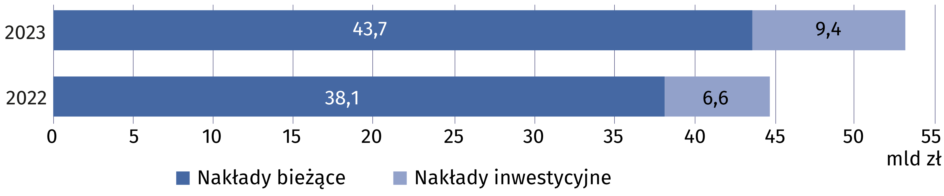
Nakłady sektora przedsiębiorstw na działalność B+R (BERD)
stanowiły 64,6% nakładów
krajowych brutto na działalność B+R (GERD)

Sektorem wykonawczym charakteryzującym się najwyższymi nakładami wewnętrznymi
na prace B+R był sektor przedsiębiorstw, który w 2023 r. wydał na ten cel 34,3 mld zł (o 16,4% więcej w stosunku do roku poprzedniego). Udział nakładów tego sektora w nakładach
krajowych brutto na działalność B+R wyniósł 64,6% (wobec 65,9% w 2022 r.). W sektorze szkolnictwa wyższego udział ten wyniósł 33,4%, w sektorze rządowym – 1,8%, a w sektorze prywatnych instytucji niekomercyjnych – 0,2% (wobec odpowiednio 32,0%, 1,9% oraz 0,2%
w 2022 r.).
Tablica 2. Nakłady wewnętrzne na działalność B+R według sektorów wykonawczych
Sektory wykonawcze | 2022 | 2023
Sektory wykonawcze | w mln zł
Ogółem (GERD) | 44 702,4 | 53 115,9
Przedsiębiorstw (BERD) | 29 455,1 | 34 288,7
Rządowy (GOVERD) | 863,7 | 962,0
Szkolnictwa wyższego (HERD) | 14 296,8 | 17 751,4
Prywatnych instytucji niekomercyjnych (PNPERD) | 86,8 | 113,8

Podobnie jak w ubiegłych latach w 2023 r. głównymi sektorami finansującymi działalność
badawczą i rozwojową w Polsce był sektor przedsiębiorstw oraz sektor rządowy. Środki tych sektorów finansujących stanowiły odpowiednio 54,8% oraz 31,9% wszystkich nakładów
wewnętrznych na działalność B+R (wobec 54,8% oraz 33,5% w 2022 r.).
Wykres 2. Nakłady wewnętrzne na działalność B+R według sektorów finansujących
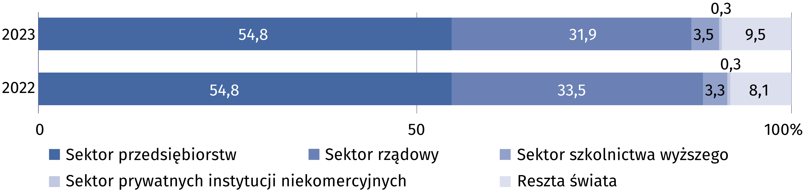

PERSONEL W DZIAŁALNOŚCI BADAWCZEJ I ROZWOJOWEJ
Personel wewnętrzny stanowił 83,7% personelu B+R wyrażonego w EPC
W 2023 r. personel zaangażowany w działalność badawczą i rozwojową liczył 326,1 tys. osób, tj. o 1,5% więcej niż w ubiegłym roku. Rzeczywiste zaangażowanie tych osób w projekty B+R wyrażone w ekwiwalentach pełnego czasu pracy wyniosło 199,9 tys. EPC i wzrosło w skali roku o 2,4%. W strukturze personelu B+R dominował personel wewnętrzny, stanowiący 81,7%
personelu B+R mierzonego w osobach oraz 83,7% – w EPC (w 2022 r. udziały te wyniosły odpowiednio 81,8% i 84,1%).
Wykres 3. Personel B+R według głównych grup
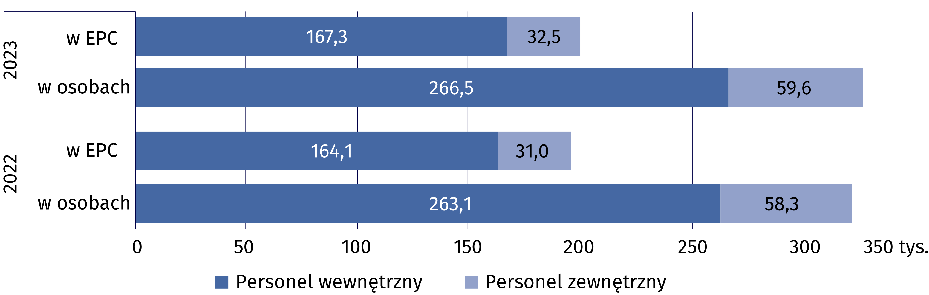

W 2023 r. w strukturze osób zaangażowanych w działalność B+R według realizowanej funkcji niezmiennie dominowali badacze, którzy stanowili odpowiednio 69,1% i 68,3% personelu
wewnętrznego i zewnętrznego B+R wyrażonego w osobach (wobec 69,3% i 71,2% w 2022 r.).
W ekwiwalentach pełnego czasu pracy udziały te wyniosły odpowiednio 71,9% oraz 68,5%
(wobec 72,5% i 71,7% w 2022 r.).
Tablica 3. Wybrane wskaźniki dotyczące personelu wewnętrznego ª w działalności B+R
Wyszczególnienie | 2016 | 2017 | 2018 | 2019 | 2020 | 2021 | 2022 | 2023
na 1000 aktywnych zawodowo ^{b}
Personel wewnętrzny B+R | 6,6 | 7,1 | 7,8 | 8,1 | 8,6 | 9,0 | 9,5 | 9,4
w tym badacze | 5,2 | 5,7 | 5,8 | 5,9 | 6,2 | 6,5 | 6,9 | 6,8
na 1000 pracujących ^{c}
Personel wewnętrzny B+R | 7,0 | 7,5 | 8,1 | 8,4 | 8,8 | 9,3 | 9,8 | 9,7
w tym badacze | 5,5 | 6,0 | 6,1 | 6,1 | 6,4 | 6,8 | 7,1 | 7,0
a W ekwiwalentach pełnego czasu pracy (EPC). b Aktywni zawodowo w wieku 15–89 lat według BAEL – dane średnioroczne. c Pracujący w wieku 15–89 lat według BAEL – dane średnioroczne.

W 2023 r. w strukturze personelu wewnętrznego B+R według sektorów wykonawczych dominowały osoby pracujące przy działalności B+R w sektorze przedsiębiorstw oraz sektorze szkolnictwa wyższego. Personel wewnętrzny tych sektorów stanowił odpowiednio 57,3% i 40,1% ogólnej liczby osób z personelu wewnętrznego zaangażowanych w realizację badań naukowych i prac rozwojowych. W sektorze przedsiębiorstw liczebność personelu wewnętrznego B+R wzrosła w porównaniu z rokiem poprzednim o 1,5%, natomiast w sektorze szkolnictwa wyższego – o 1,0%. Najwyższą wartość ekwiwalentu pełnego czasu pracy odnotowano
w sektorze przedsiębiorstw (104,5 tys. EPC), która w stosunku do 2022 r. zwiększyła się o 2,8%.
Wykres 4. Personel wewnętrzny B+R według sektorów wykonawczych

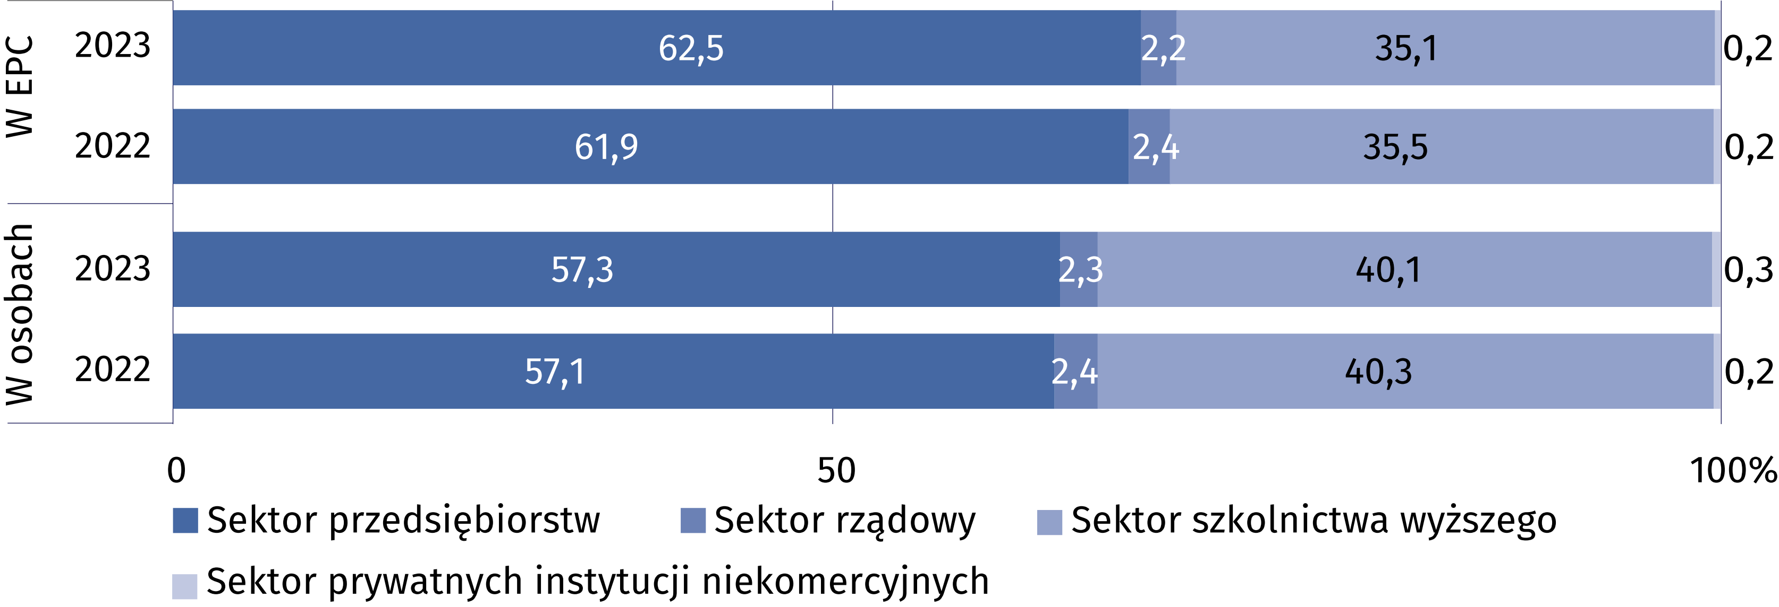

W strukturze zarówno personelu wewnętrznego, jak i zewnętrznego według poziomu
wykształcenia dominowały osoby z pozostałym wykształceniem wyższym, które stanowiły
odpowiednio 56,3% oraz 64,7% osób w danej grupie personelu B+R. Co najmniej stopień
naukowy doktora posiadało 31,7% osób z personelu wewnętrznego oraz 19,0% – z personelu zewnętrznego.
Tablica 4. Personel B+R według poziomu wykształcenia i głównych grup
Wyszczególnienie  a – 2022  b – 2023 |  | Ogółem | Z wykształceniem wyższym |  |  |  |  |  |  |  |  | Osoby  z pozostałym wykształceniem
 |  | Ogółem | z tytułem profesora |  | ze stopniem  naukowym |  |  |  |  | pozostałym |  | Osoby  z pozostałym wykształceniem
 |  | Ogółem |  |  | doktora  habilitowanego |  |  | doktora |  |  |  | Osoby  z pozostałym wykształceniem
 |  | w osobach
Ogółem | a | 321 391 |  | 14 760 |  | 25 989 | 53 872 |  | 189 237 |  | 37 533
Ogółem | b | 326 075 |  | 15 094 |  | 25 167 | 55 629 |  | 188 693 |  | 41 492
Personel  wewnętrzny | a | 263 057 |  | 11 248 |  | 22 859 | 48 932 |  | 149 870 |  | 30 148
Personel  wewnętrzny | b | 266 452 |  | 11 916 |  | 22 234 | 50 412 |  | 150 103 |  | 31 787
Personel  zewnętrzny | a | 58 334 |  | 3 512 |  | 3 130 | 4 940 |  | 39 367 |  | 7 385
Personel  zewnętrzny | b | 59 623 |  | 3 178 |  | 2 933 | 5 217 |  | 38 590 |  | 9 705

W przypadku cytowania danych Głównego Urzędu Statystycznego prosimy o zamieszczenie informacji: „Źródło danych GUS”, a w przypadku publikowania obliczeń dokonanych na danych opublikowanych przez GUS prosimy o zamieszczenie informacji: „Opracowanie własne
na podstawie danych GUS”.

Opracowanie merytoryczne:  Urząd Statystyczny w Szczecinie  Dyrektor Magdalena Wegner  Tel: 91 459 77 00 | Rozpowszechnianie:  Wydział Współpracy z Mediami  Tel. komórkowy: +48 695 255 032  Tel. stacjonarne: +48 22 608 38 04, +48 22 449 41 45, +48 22 608 30 09  e-mail: obslugaprasowa@stat.gov.pl

stat.gov.pl

@GUS_STAT

@GlownyUrzadStatystyczny

gus_stat

glownyurzadstatystycznygus

glownyurzadstatystyczny
Powiązane opracowania
Działalność badawcza i rozwojowa w Polsce w 2022 r.
Nauka i technika w 2022 r.
Zeszyt metodologiczny. Działalność badawcza i rozwojowa
Temat dostępny w bazach danych
Bank Danych Lokalnych (BDL)
Bank Danych Makroekonomicznych (BDM)
Dziedzinowe Bazy Wiedzy (DBW)
Strateg
Ważniejsze pojęcia dostępne w słowniku
Działalność badawcza i rozwojowa (B+R)
Nakłady krajowe brutto na działalność badawczą i rozwojową (GERD)
Nakłady wewnętrzne na działalność B+R
Badania podstawowe
Badania stosowane
Prace rozwojowe
Personel B+R
Personel wewnętrzny B+R
Personel zewnętrzny B+R

